Nombre: Isabel Bascuas
Concentración: Concentración España B Mixta (12 - 13 Marzo 2011)
Fecha: 3/12/2011

Test |  | Resultado
Posición inicial “stance” |  | inclinacion anterior
Movilidad de pelvis |  | Inclinación anterior Limitada
 |  | Movimiento tembloroso
Rotación pélvica |  | Buena estabilidad
 |  | Buena Movilidad
Rotación de torso |  | Buena estabilidad
 |  | Buena Movilidad
Sentadilla |  | Solo puede realiza la sentadilla sin palo (Posible limitación dorsal)
Test flexibilidad manos-pies |  | Limitada flexión de cadera
Test de rotación hombros de pie | Izquierda | Buena rotación externa
Test de rotación hombros de pie | Derecha | Buena rotación externa
Test rotación hombros postura de golf | Izquierda | Buena rotación externa
Test rotación hombros postura de golf | Derecha | Buena rotación externa
Equilibrio sobre una pierna | Izquierda | Mal equilibrio
Equilibrio sobre una pierna | Derecha | Muy mal equilibrio
Longitud dorsal | Izquierda | Perfecta longitud dorsal
Longitud dorsal | Derecha | Perfecta longitud dorsal
Rotación interna de cadera | Izquierda | Buena rotación interna
Rotación interna de cadera | Derecha | Buena rotación interna
Rotación externa de cadera | Izquierda | Buena rotación externa
Rotación externa de cadera | Derecha | Buena rotación externa
Rotación de tronco | Izquierda | Buena rotación
Rotación de tronco | Derecha | Buena rotación
Estabilidad de glúteo | Izquierda | Gluteo débil
Estabilidad de glúteo | Derecha | Gluteo débil

P. Física:
Entrena 3 dias a la semana y uno de ellos realiza los ejercicios que le recomendamos en la anterior concentración.
Valoración:
Ha superado 1 de los 5 test que falló en la anterior concentración. Ha mejorado su estabilidad superando el test de rotación pélvica. Ademas a mejorado su test de la sentadilla, aunque debe seguir trabajandolo.

FICHA DE EJERCICIOS

JUGADOR: ISABEL BASCUAS (Marzo 2011)
EJERCICIOS | SERIES Y REPETICIONES
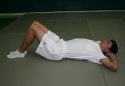 acompañar de la respiración 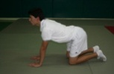 | 2 x 10 repeticiones, de cada ejercicio
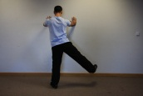 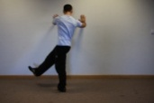 LANZAR PIERNA | 1x15 cada lado (controlar movimiento)
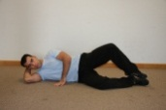 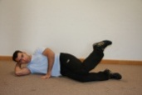 CONCHAS (4 ejercicios) | 2x20 de cada ejercicio (4)
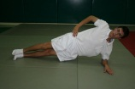 ESTABILIDADES 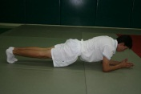 | 40” cada lado / 1´ 30”
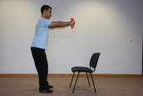 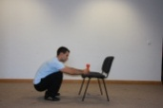 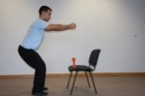 con peso de ayuda | 1x10 repeticiones (movimiento controlado)
  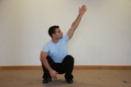 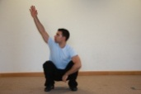 Talones apoyados, mantener postura. Si al principio no puedes, pon una pequeña alza en los talones. | 1x8 (Mantener cabeza y brazos arriba durante 5 segundos)
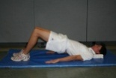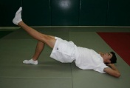 | 2x20//2x30 rep + 15 seg estático.
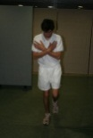 Equilibrio sobre 1 pie, postura golf, ojos abiertos y cerrados | 30” cada uno, diferentes superficies
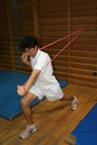 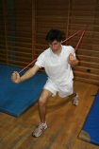 con gomas | 2x20 de cada lado
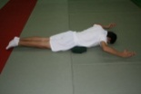 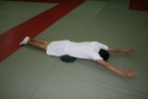 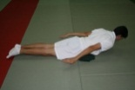 3 ejercicios | 4x20 de los 2 primeros y 2x15 del 3º
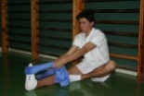 | 2x30” de cada ejercicio
ESTIRAR GEMELOS 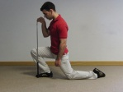 (No inclinar la cadera hacia los lados) | 5x5” de cada ejercicio

